出國報告(出國類別：其他)

「OLIS」2013秋季研修班

服務機關：中華郵政股份有限公司
姓名職稱：陳麗芬 副管理師
派赴國家：日本
出國期間：102.10.22－102.10.29
報告日期：102.12.12

系統識別號：C10204189

行政院及所屬各機關出國報告提要

出國報告名稱： OLIS 2013 秋季研修班 頁數27頁 含附件：無 有

出國計畫主辦機關：中華郵政股份有限公司
聯絡人：柯裕銘 聯絡電話：（02）23921310-2536
出國人姓名：陳麗芬 服務機關：中華郵政股份有限公司
職稱：副管理師 電話：(02)23931261-3581
出國類別：1.考察2.進修3.研究4.實習5.開會6.其他
出國期間：102年10月22日至102年10月29日
出國地區：日本東京
報告日期：102年12月12日
分類號 / 目
關鍵詞：日本保險、高齡化社會、保險銷售策略、商品策略
內容摘要:
本次參加日本「東南亞保險振興中心(OLIS)」舉辦「OLIS 2013Autumn」壽險秋季研修班，主題：因應高齡化社會來臨，就保險業的未來商品策略、行銷策略課題等等議題研討，並藉由與各國學員的溝通與報告，以瞭解目前亞洲地區各國壽險業針對高齡化商品策略及行銷策略之現況。課程主要內容共分：1. 亞洲人口高齡化趨勢2. 從全球的角度看壽險業面臨的挑戰3.高齡化市場之適當行銷4.日本人壽保險公司提供新型服務5.高齡化社會的商品策略6.瞭解老年人的想法及需求7.超高齡化市場之保險服務。
目 錄
壹、目的 3
貳、過程 4
- 研習課程內容摘要 6
一、亞洲人口高齡化趨勢.....................................6
二、從全球的角度看壽險業面臨的挑戰.........................9三、高齡化市場之適當行銷..................................11
四、日本人壽保險公司提供新型服務..........................13
五、高齡化市場的商品策略.................................16
六、瞭解老年人的想法及需求...............................20
七、超高齡化市場之保險服務...............................21

- 心得 24
- 建議事項 26

- 目的
本次參加日本「東南亞保險振興中心(OLIS)」舉辦「OLIS 2013 Autumn」壽險秋季研修班，主要目的是藉由與會各國學員的溝通與研討，瞭解目前亞洲地區各國因應高齡化社會來臨，壽險業在商品策略、行銷策略，及如何提供更優質的服務給老年人口並創造商機，同時透過彼此經驗交流，交換意見相互學習成長。課程主要內容共分： 1、亞洲人口高齡化趨勢2、從全球的角度看壽險業面臨的挑戰3、高齡化市場之適當行銷4、日本人壽保險公司提供新型服務5、高齡化市場的商品策略6、瞭解老年人的想法及需求7、超高齡化市場之保險服務。
相關的研討課題由日本東南亞保險振興中心(OLIS)安排保險業相關的專家學者及保險業界代表授課，對日本高齡化社會及保險業的經營行銷策略提出精闢的闡述，並對未來面臨的挑戰提出見解與寶貴經驗，供與會學員參考，參與此次研討會獲益良多。

- 過程
日期 | 時間 | 活動主題/說明
10月22日  星期二 | 09:00-12:55 | 1從台北松山機場搭乘華航班機，前往日本羽田機場。  2.羽田機場轉乘計程車至Sakaguchi Learning Center(SLC)。
10月23日  星期三 | 08:0-09:00  09:00-09:30  09:45-12:00  12:00-13:00  14:00-16:30 | 早餐  開幕典禮  研習課程：  “Mechanisms of Demographic Chang and Current Status of Asisan Countries/Areas”亞洲人口高齡化趨勢  午餐  “Challenges of Life Insurance Industries-From a global point of view”從全球的角度看壽險業面臨的挑戰
10月24日  星期四 | 08:0-09:00  09:00-11:30  11:30-13:00  13:00-14:00  14:15-16:30 | 早餐  研習課程：  “Appropriate Sales in the Senior Market”高齡化市場之適當行銷  午餐  研習課程：  “Provision of New Services by Japanese Life Insurance Companies” 日本人壽保險公司提供新型服務  分組討論與報告
10月25日  星期五 | 08:0-09:00  9:00-11:30  11:30-13:00  13:00-15:30 | 早餐  研習課程：  “Product Strtegy In the Senior Market”高齡化市場商品策略。  午餐  研習課程：  Do you Understand the ‘Senior’? – from the perspective of Gerontology  從老年學的角度觀察，你瞭解老年人的想法及需求嗎？
10月26日  星期六 |  | Day-Off
10月27日  星期日 |  | Day-Off
10月28日  星期一 | 08:00-9:00  9:00-11:30  11:30-13:00  13:00-15:30  15:45-16:15 | 早餐  研習課程：  “Life Insurance Service in Super-Aged Society ” 超高齡化市場之保險服務  中餐  分組討論與報告  閉幕典禮：  首先由班長致感謝詞，再由SLC總經理頒發獎狀予各學員，並拍照留念。
10月29日  星期二 | 07:00 | 乘專車前往羽田機場返回台北松山機場

- 研習課程內容摘要
研討會的學員皆來自亞洲，全班共44名，其中包括：中國大陸4名、印尼2名、韓國4名、馬來西亞2名、巴基斯坦3名、菲律賓3名、斯里蘭卡2名、泰國4名、烏茲別克2名、越南1名、中華民國（台灣）7名等等。與會學員主要為民營人壽保險股份有限公司人身保險從業人員；少數有國營保險公司及公家機關主管單位人員，如中國大陸的4名成員，全為中國人壽保險（集團）公司人員，成員包括精算1名、資訊技術2名、客戶管理1名，韓國成員包括投資1名、行銷1名，台灣的學員7名成員為：新光人壽、國泰人壽、台銀人壽、臺灣人壽(2名)、富邦人壽及本公司。各地的壽險業界學員，均希望能藉此研討會的交流機會，分享各國經驗與看法，擴大彼此的視野，參考各國保險業者之經驗，期能促進壽險業之蓬勃發展與永續經營。
本次研討會課程摘要如下：
- 亞洲人口高齡化趨勢
- 亞洲主要國家（包括日本、韓國、臺灣、香港、新加坡）均有出生率逐年下降，高齡化比率逐年上升之趨勢，其中日本高齡化比率最為嚴重，而低出生率與低死亡率是亞洲人口邁入高齡化的主因。

亞洲主要國家出生率與高齡化比率統計表
(單位：％)
國家 | 出生率 |  | 老化率
國家 | 1990-1995 | 2005-2010 | 2010 | 2030(預估)
臺灣 | 1.79 | 1.26 | 10.7 | 23.3
日本 | 1.48 | 1.34 | 23.0 | 30.7
韓國 | 1.70 | 1.23 | 11.1 | 23.4
香港 | 1.24 | 1.03 | 12.9 | 26.5
新加坡 | 1.73 | 1.26 | 8.4 | 16.2
中國 | 2.05 | 1.63 | 8.4 | 16.2
泰國 | 1.99 | 1.49 | 8.9 | 19.5
馬來西亞 | 3.42 | 2.07 | 4.8 | 9.7
印尼 | 2.90 | 2.50 | 5.0 | 9.2
菲律賓 | 4.14 | 3.27 | 3.7 | 6.3
全球平均 | 3.04 | 2.53 | 7.7 | 11.6
資料來源: World Population Prospects: The 2012 Revision
圖表說明:「高齡化率」係指６５歲以上人口之占率。
- 人口紅利與經濟成長率成正比。
- 教育程度愈高的國家，結婚率較低。
- 鄉村的人口老化現象比城市嚴重。
- 人口老化對經濟成長的衝擊：
    - 工作人口減少。
    - 國內儲蓄率降低。
    - 醫療支出成長。
    - 退休給付負擔擴大。
- 東亞國家高齡化社會之進展趨勢預估:
東亞國家６５歲以上人口占率由７％至１４％之時間表
國家 | 老化率 |  | ２倍比率所需之時間(年)
國家 | ７％ | １４％ | ２倍比率所需之時間(年)
韓國 | １９９９ | ２０１７ | １８
新加坡 | １９９９ | ２０１９ | ２０
臺灣 | １９９４ | ２０１８ | ２４
日本 | １９７０ | １９９４ | ２４
中國 | ２０００ | ２０２５ | ２５
香港 | １９８４ | ２０１４ | ３０
資料來源: World Population Prospects: The 2010 Revision
圖表說明：截至２０１０年止，上表已進入高齡化之國家中，預估未來韓國人口老化之速度最快，日本與臺灣人口老化之速度相當。

- 從全球的角度看壽險業面臨的挑戰
- 低利率時代:
長期以來隨著利率走勢不斷下探(如下圖)，壽險業的經營愈發困難，面對的挑戰比起金融海嘯更甚。

資料來源:OLIS講師Makoto (Mack) Okubo
1、日本自1998年開始利率維持2％以下，世界各國的利率亦維持低檔水準，造成以下現象：
(1)股價表現不佳。
(2)保險公司面臨嚴重利差損問題。
2、針對日本長期維持低利率狀況，日本壽險業為降低利差損所採取的策略，已逐漸看到成效。這些策略包含：
(1)逐步降低保證收益型商品的預定利率。
(2)強化保障型商品的銷售以確保死差益。
(3)降低行政及人事成本。
(4)改變投資策略以配合壽險公司的負債年期，採取不同的風險管理機制。
(5)提存較多的準備金、強化資本。
(二)保險需求的改變：
隨著人類壽命之延長及家庭結構之改變，少子化社會已形成，傳統養兒防老的觀念於現今社會中已蕩然無存，保險需求隨之轉為:
1、退休保障:以維持退休後日常生活所需的費用―購買年金保險。
2、醫療費用: 以因應疾病發生時，所需要的醫療支出―購買長期看護保險、醫療險。
(三)長壽風險：
隨著醫學的進步與發展，現代人愈來愈長壽，壽險公司發售的年金保險、終身醫療險、長期看護保險等，均因給付期間延長，形成重大負擔。

- 高齡化市場之適當行銷
          - 不當銷售引發之困擾與危機:
高齡社會雖為壽險市場帶來不少商機，惟不適當的銷售亦將導致不利保險公司經營之困擾與危機:
1、客戶的投訴：
客戶權益受損或對保險公司誤解時，會對保險公司投訴，客訴將造成公司信譽損失，且公司要花更多時間去溝通協調；因此讓客戶瞭解保障內容、充分解說，是避免客戶投訴最基本的工作。
2、失去客戶的信任：
客戶可能因為保險公司的不當銷售致權益受損，失去對保險公司的信任，進而到處口耳相傳公司的不當行銷，造成骨牌連鎖效應，讓保險公司失去更多潛在客戶的信任。
3、受到監理機關的處罰：
保險公司可能因業務員誤導或解釋不清，而觸犯法令與監理機關之規定，保險公司輕者受罰鍰，重者甚或影響商品之研發及銷售，對保險公司經營產生重大之影響。
          - 適當行銷之方法:
- 設計符合老年市場的商品：老年人最需要的保險為醫療險、長期看護險、及年金保險等。
- 製作「意向確認檢查表」: 該表內容需包含：客戶的教育程度、經驗、財務狀況、購買動機、保障內容、重要告知事項、風險告知等，業務員必須逐項檢核檢查表內容，並於核對後逐項打勾確認，以確認保單符合客戶需求。
- 邀請該保戶的家人一同聽取保單內容說明: 年紀較大的長者因記憶力衰退，在簽訂保險契約時，雖然當下已瞭解業務員的解說，但是隨著時間過去，漸漸忘記所投保內容及契約約定事項，容易導致不必要的糾紛，因此，若被保人同意，可邀請該保戶的家人一同聽取保單內容說明，並且將說明過程錄音存檔。
- 相關申請書及文件說明需淺顯易懂、用較大型字體印製。

- 日本人壽保險公司提供新型服務
由於人口結構的改變、國民對公共照顧制度之焦慮、自救意識之增強等因素、將使保戶要求增加公共照顧制度無法涵蓋之服務，進而要求壽險公司提供其他新型服務，例如提供賠償金以外之實物服務:
(一)日本法規規定，目前原則上禁止壽險公司以其他服務項目或直接提供實物服務(即提供賠償金以外服務)等方法給付給保戶，但面對超高齡社會來臨，社會形式的發展變化，主管機關預計解除部份限制，2014年起保險公司的子公司或關係企業可提供下列服務給保戶：
1、老人養護中心或安養中心
2、喪葬服務。
3、長照服務。
4、全身健康檢查。
(二)為保障消費者，新法實施後保險公司需提供下列訊息給消費者，並且建立機制，確保合作夥伴的服務品質：
1、詳細說明提供的實物內容及相關服務。
2、訂定選擇合作夥伴的標準。
3、保險金給付保戶有權選擇實物給付或現金給付。
4、以現金支付實物給付及現金給付的差額。
(三)日本保險公司營運的年金屋介紹：
1、協榮人壽保險公司的年金養老院：
(1)1965年開始推出年金屋保單(當時法規並未限制保險公司不能提供實物給付)，協榮在全日本擁有5間年金屋，最多曾經有500名保戶入住，入住者是「協榮人壽保險公司年金養老院附加險個人年金保險」之年金受益人。
(2)協榮人壽保險公司直接將年金撥給協榮人年金養老院，使其從中支付並保障入住者食宿一生所須費用。
(3)協榮人壽保險公司泡沫經濟時期大賣的高預定利率年金商品，因長期的超低利率導致經營惡化，於2000年宣布破產。
(4)2001年美國保德信收購協榮生命，當時推出的年金屋目前只剩1間，尚有85位住戶。
2、日本人壽保險公司(Nippon Life)：1989年成立奈良˙松戶健康福利基金會(Nissay Seirei Health & Welfare Foundation)，參與老人養護中心的經營，目前擁有2 所養護中心，客戶需付費才能入住。
3、索尼人壽保險公司(Sony Life)：
(1)2006年與和民(Watami)成立策略聯盟，提供看護服務。Sony Life的業務員銷售保單時，會針對考慮入住「Watami」的客戶，為其制定入住之生活保險計劃。
(2)Sony Life保戶可以較優惠的價格優先入住Watami養護中心。
4、明治安田人壽保險公司(Meiji Yasuda Life)：
(1)2012年收購一家管理公司(經營付費看護中心)，開始經營養護市場。
(2)看護給付為明治安田生命保單的第4大支柱，4大支柱分別為死亡給付、退休金、醫療給付及看護給付。
(四)保戶選擇賠償金幾付方式不同之影響
1、通貨緊縮時代:
保戶賠償金若選擇現金以外服務，將不能享受與所繳保費等值之服務；反之，若選擇現金賠償，將可避免通貨緊縮導至之風險。
2、通貨膨脹時代:
保戶賠償金若選擇現金以外服務，將可享受高於所繳保費價值之服務；反之，若選擇現金賠償，將受到通貨膨脹縮導至之風險。
(五)保險公司將面臨之課題
如果保險公司無規避通貨膨脹風險之手段，將造成經營效益日漸惡化，故在允許開放實物給付制度之下，如何規避未來服務價格變動帶來之風險，將是保險公司必須面臨之課題。

- 高齡化市場商品策略
- 以年齡別預估日本人口結構比率
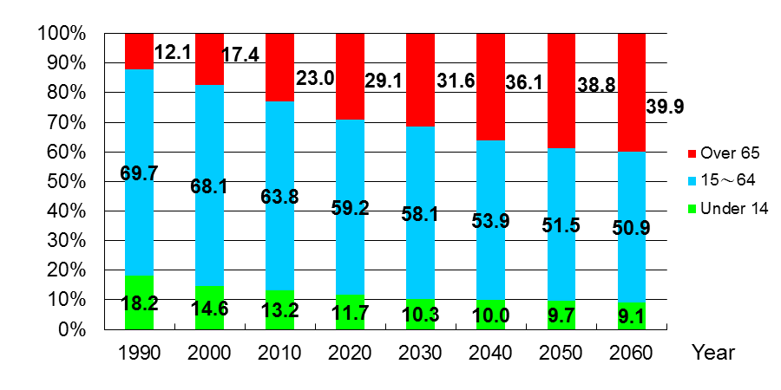
Source: Ministry of Health, Labor and Welfare
(二)目前日本壽險商品高齡化市場銷售概況
1、截至2012年3月底止，60歲以上投保終身壽險占率最高44%，其次為其他險種（癌症險、長期看護險、護理看護險等）40.4%。
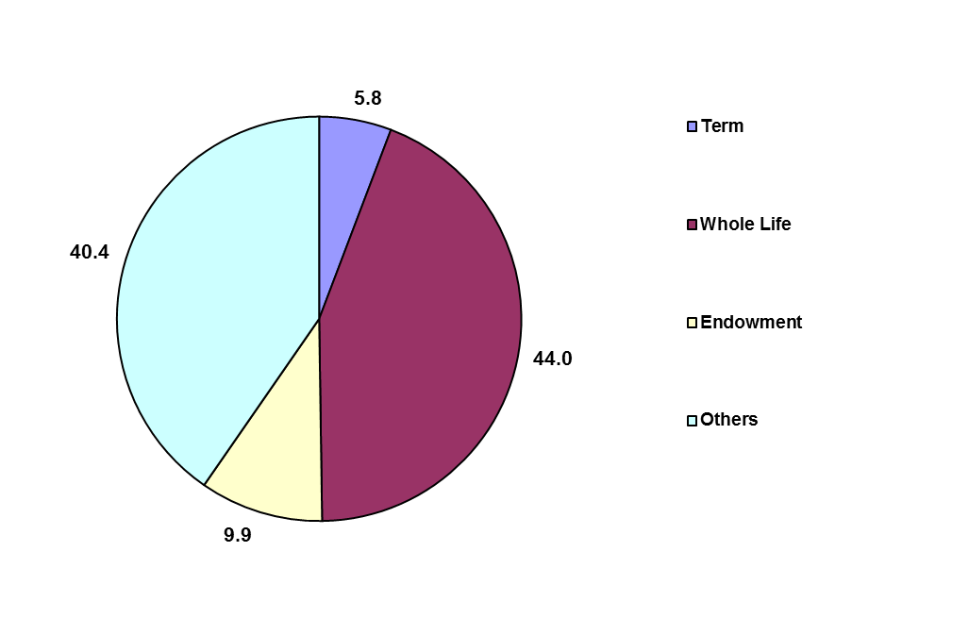
(單位：％) (資料來源：日本壽險公會)

2、日本壽險各險種商品占率改變驅勢圖
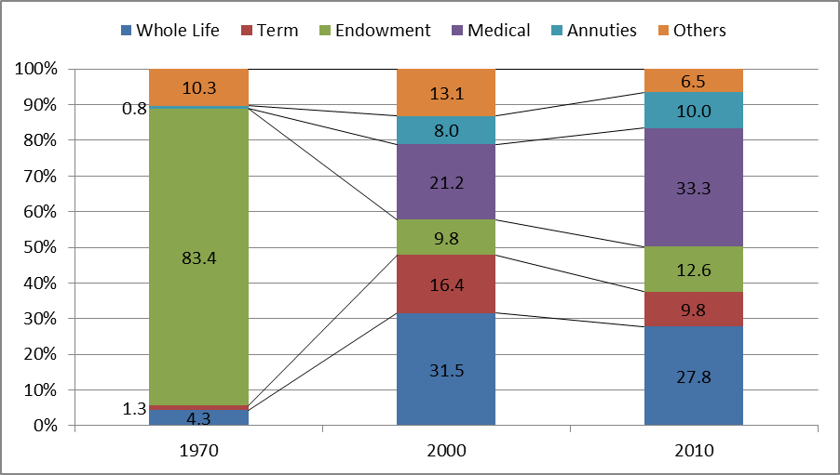
資料來源:日本壽險協會
(三)截至2012年3月底止，日本壽險新商品統計表
商品 | 件數
終身壽險 | 9
定期險 | 7
利變型年金險 | 3
固定給付 | 2
醫療 / 看護險 | 21
簡易醫療險 | 4
其他 | 3

說明:2012年日本新上市的保險商品中，醫療/長照險數量合計遠超越其他型態的保單
(四)未來日本保險商品趨勢
1、縮短住院醫療給付，如同一次住院最高由120天降到60天。
2、手術給付搭配社會保險，不同類型手術，給付金額相同；然部分保險公司仍銷售不同手術給付不同金額的保單。
3、擴大癌症險保障範圍，避免理賠爭議。
4、重大疾病主要包含癌症、中風及心臟病3大疾病。
5、長照險給付與社會保險相結合，可選擇單筆給付、年金給付、保障範圍擴及不同類型的社會保險。
6、簡易條款保單:此類商品保費較一般正常商品為高，要保書很容易填寫，僅詢問客戶少許問題(約三、四個問題)。
7、推出低保費商品(為降低保費，費率計算時已將脫退率考慮進去，故無解約金)。
(五)保險公司面臨之風險
1、醫療看護險:日漸增加之罹病率。
2、相關法令之修改:1996年以前，當索賠增加超出保險公司可估計之範圍，保險公司可以改變保費及保險金額；1996年以後，若保險公司要更改保費及保險金額，必須向保戶說明理由。
3、長壽風險:長年期保單將增加保險公司之給付成本。
4、採用標準生命率表。
5、如果保險公司經過壓力測試顯示無足夠責任準備金，便要額外增提責任準備金。
6、低利率造成之利差損；高利率造成流動性問題。
7、逆選擇。
(六)結論:
1、商品發售前先作壓力測試，檢視獲利率。
2、監測實際經驗數值。
3、若發現損失:
(1)重新訂價。
(2)持有額外準備金和緊急準備金。

- 從老年學的角度觀察，瞭解老年人的想法及需求
- 老年學:研究老年的學科稱為老年學。在生物學及醫學上，老化是生命隨時間而惡化的現象。衰老是生物老化的過程。一般而言，人類大約在60－65歲，便會到了老年，身體機能便會漸漸衰老。
- 惟經營老年化市場不能簡單的以年紀來區分，每個人的需求會依經濟、工作狀況及過往經驗而不同，須將每個人都視為獨立的個體，依不同人提供差異化之保險規劃。
- 長壽必須具備持續的健康、參與安全的機會，因此，滿足高齡者須求，必須兼顧身體、心理、社會三方面的安寧美好狀態，促進心理健康與社會連結的政策或計畫，與促進身體健康同等重要，並且維持老年人自主獨立生活，此均為當前各國政府努力的目標與方向。
- 對於年齡大於65歲的族群，在打開心防的當下，就是觸發購買的時刻。
- 對於年齡小於65歲的族群，適時引起焦慮感，就是觸發購買的時刻，如對健康的焦慮，對經濟的焦慮，擔心與社會脫節等等。
- 開發老年化市場的關鍵，需考量「過去經驗＋目前需求＋對未來老化的憂慮」。

- 超高齡化市場之保險服務
(一)鑑於社會老化快速，社會保險已不足以支應退休後實際生活所需。爲此，日本政府修正年金稅賦制度並鼓勵個人投保私人保險公司年金保險，以保障老年生活:
1、稅制改革：
(1)西元1984年：個人年金保費稅賦扣抵優惠為日幣5千元。
(2)西元1990年：個人年金保費稅賦扣抵優惠提高為日幣5萬元。
(3)西元2012年：保費扣除額由日幣10萬元提高為日幣12萬元，其中長期看護及醫療險保費扣除額為日幣4萬元。
2、鼓勵個人投保私人保險公司年金保險
(1)截至2012年3月底止，日本新契約銷售件數分別為：死亡保障56.4%、醫療保障30.7%、退休準備9.7%。
(單位：％) (資料來源：日本壽險公會)

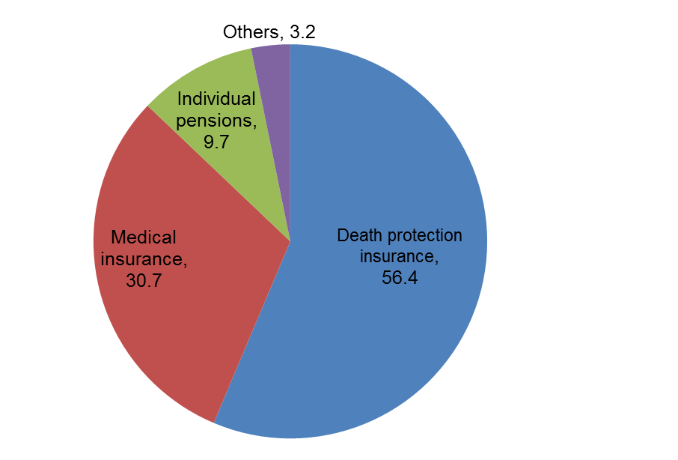

(2)截至2012年3月底止，日本有效契約件數統計分別為：死亡保障48.3%、醫療保障30.9%、退休準備13.1%，如下圖：
(單位：％) (資料來源：日本壽險公會)
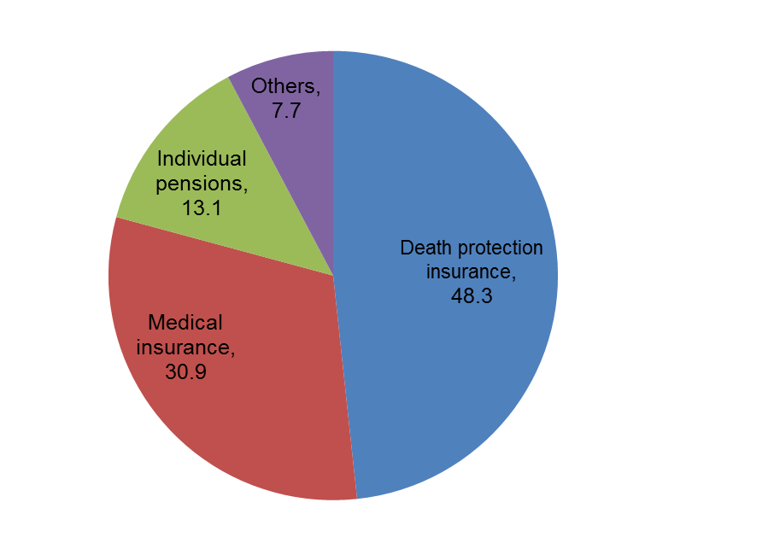

(二)壽險公司提供服務予保戶可能面臨的挑戰：
1、有鑒於日本東電引發的核災事件，導致許多人死亡、失蹤或被迫移居他處，故針對理賠申請及保全變更需建立更具彈性的機制。
2、由於人口老化，未來理賠申請及保全變更件數勢必逐年增加，如醫療理賠、滿期金申請、各式保全變更。為防範未然，壽險公司可推出第三人理賠申請(agent)及老人監護機制，協助相關作業順利進行。
3、受益人可能因失智而喪失理賠申請能力、因地址變更而無法聯繫到保戶及受益人、找不到法定受益人、找不到被保險人的agent或代理人。
4、未來理賠申請及保全變更件數逐年增加，且因聯繫保戶及受益人的困難度增加，作業流程的風險亦相對提升。
5、需對年老的保戶提供客製化服務，以掌握商機。
6、保單邀約對象為高齡者時，需清楚告知各種重要事項，如保障內容、各種風險告知及確認購買的保單符合客戶需求，此等將增加保險公司業者員之負擔及責任。

- 心得
一、根據世界衛生組織的定義，65歲以上老年人口比率超過人口7%的國家稱為高齡化社會（aging society）、達14%稱為高齡社會（aged society）、達20%稱之為超高齡社會（hyper-aged society），依此界定，台灣地區2011年老年人口已達10.8%，除了繼續朝向高齡社會（aged society）的方向前進外，依日本資料推估到2030年時就可能會增加至23.3%，將步入「超高齡化社會」。
二、而高齡化社會的來臨，同時也隱含著勞動人口扶養老年人口的負擔更加沈重，故除了醫療需求遽增之外，另亦產生了平均餘命延長、新生活方式與家庭關係重組，以及工作與休閒時間均衡協調等問題，而傳統社會福利的功能，及目前的各種老年經濟安全保障政策與老人安、療養政策等，可能趕不上人口老化之速度，經查近年來我國針對老年化社會相關福利措施如下:
老人福利服務

年 底 別 | 安 養  機構數  （家） | 養 護  機構數  （家） | 長期照護  機 構 數  （家） | 老 人  公 寓  （處） | 長 青  學 苑  （所） | 老人文  康中心  （所） | 社區長壽  俱 樂 部  （個） | 居家服務  人 數  （人） | 日間照顧  服務人數  （人）
97年 | 42 | 949 | 51 | 5 | 361 | 328 | 3 552 | 25 058 | 3 075
98年 | 44 | 969 | 53 | 5 | 387 | 324 | 3 245 | 22 392 | 615
99年 | 42 | 963 | 48 | 5 | 374 | 328 | 3 399 | 28 398 | 898
100年 | 41 | 960 | 50 | 6 | 341 | 325 | 3 348 | 33 193 | 1 206
101年 | 34 | 946 | 54 | 5 | 411 | 326 | 3 421 | 34 605 | 1 736
資料來源:內政部社政網站
備註：配合我國長期照顧十年計畫開辦，日間照顧服務對象為失能或失智老人。

惟根據內政部戶籍人口統計資料顯示，2012年底，全台灣65歲以上高齡人口數占總人口比率為11.15%，計有263萬人，需要長期照顧的老人、多達33萬人，而照顧者也面臨高齡化現象，也就是長者照顧長者，而由以上資料顯示，政府對老人之照顧與福利制度，與高齡化人口相較，仍明顯不足，主因國家財政負擔日益沉重，預期未來社會保險給付將持續縮減，民眾自行負擔的額度將提高，只能以購買商業個人保險彌補社會保險的不足，故壽險業將成為彌補社會安全體制的角色，此亦為壽險業之商機所在。

伍、建議事項
高齡化社會時代已來臨，而高齡人口的增加所帶來的銀髮市場，正商機無限，包括休閒旅遊、生涯學習、高齡者適用的科技產品、美容美髮、照護等，各行各業無不努力尋求商機，就保險業而言，最夯的商品為醫療險、長期看護險、及年金保險，而本公司因受囿於法令，無法銷售年金保險，又因僅得以附約方式經營健康保險，而長期看護保險需為主約型態之健康保險，故本公司亦不得辦理，惟日本人口老化之速度與臺灣相當，而日本壽險市場占率在全世界居領導地位，故本公司應可參考日本壽險公司策略，以利公司之經營，日本第一生命對客戶提供客制化之「完整生涯設計(Total Life Planning)」即為獨具特色的經營理念。
日本第一生命針對每一客戶的各個人生階段,提供貫穿終生的「優質方案」、「優質產品」、「優質服務」，以符合客戶人生每一階段的需要，並提供「預防萬一」、「對醫療和護理的準備」、「為老後做準備」等情形的商品，再透過擴展客戶圈、整合銷售通路等深耕壽險保障領域，並強化完整的高齡照護領域。
參酌以上，茲建議如下:
一、培育優質業務員:
隨著高齡化社會來臨，只著重人生某個時點之保障方式，已無法滿足漫長人生之需求，故優秀之業務員已不僅僅是推銷公司之熱銷商品，而須考量客戶個別之年齡、經濟來源、家庭成員、健康狀況及個人特質等因素，提出個人的生命週期完整之規劃，故須加強對業務員多方位之專業培訓，使業務員具有整合規劃之能力，始能提供客戶最適切之方案。
二、開發符合需求之商品:
需針對年老的保戶提供客製化服務，以掌握商機。在高齡化的人口結構下、醫療科技雖進步，醫療費用卻有增無減，而社會保險保障範圍又因政府財務負擔沉重而縮減，故商業醫療保險及照護保險的角色日顯重要；另因壽命延長隨之增加之生活費用則須靠生存保險、儲蓄型保險商品及個人年金保險等保險商品來補足。
目前本公司受限於法令，商品開發受諸多限制，在法令鬆綁以前僅能以中長年期保障型商品來滿足客戶因壽命延長帶來之保障需求，俟法令鬆綁以後，即能提供更符合時代潮流之商品。
三、提供完善之售後服務:
善加利用本公司通路綿密，及與客戶接觸機會頻繁之優勢，提供客戶客制化之服務，尤其更能滿足老人因行動力減弱，造成諸多不便之需求；並儘可能拜訪保戶，除了能提供更完善的售後服務外，藉由與客戶面對面接觸之機會，把握客戶的生命週期，期能於客戶每一生命階段新增家庭成員中，不定期再開發新客源，經由此擴展客戶圈，發揮整合行銷之功效。

